高壓滅菌釜管理注意事項及操作流程

壹、高壓滅菌釜使用注意事項
- 需有專人管理，並備有標準操作程序，且要求操作人員嚴格遵守。
- 新手需經正確指導後方可操作、使用。
- 每次使用前應實施檢點，使用後填寫操作紀錄表。如發現異常情形，應馬上報修並張貼故障告示。
- 應建立每年定期檢查及維修紀錄制度（如為法令規範之第一種壓力容器，除需有經訓練合格之操作人員外，應每月做定期檢查）。定期檢查項目請參照『勞工安全衛生組織管理及自動檢查辦法』第33、35、36條規定，檢查紀錄並應保存三年。
- 壓力、溫度錶等應注意其最大使用刻度，務使於正常讀值範圍內操作。
- 『標準操作程序』應置於滅菌鍋附近，需包括簡易故障排除與緊急處理方法。請參考以下範例。

貳、操作說明
理工三館B309室BSL-2專用高壓滅菌釜為直立式高壓滅菌釜(TM-328)，請依廠商說明書指示使用。

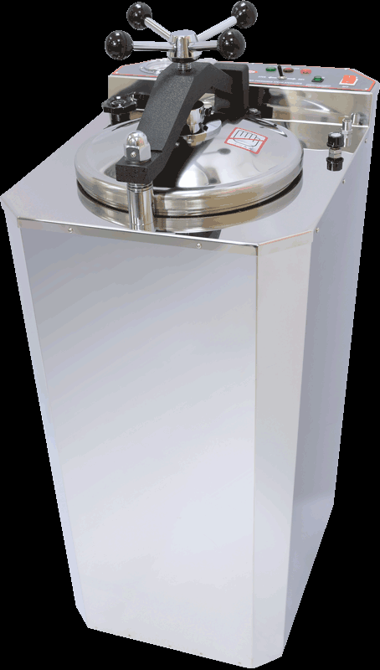

圖一: 直立式高壓滅菌釜(TM-328)

桌上型高壓滅菌釜使用方法: 詳見使用說明書
  - 打開閥門，加入蒸餾水或是RO水至鍋內底面積約八分滿。
  - 放入待滅物(勿放置過滿)，關上閥門。
  - 檢查排氣閥、排水閥在關閉位置，轉動計時器，選定所需滅菌時間。
  - 滅菌釜由轉動計時器起就開始加熱，在溫度、壓力達到設定值時，便開始計時滅菌。
  - 當滅菌完成時，滅菌釜會自行關閉電源，並發出結束響聲。
  - 待壓力降至零時，即可開閥門取出滅菌物，並將鍋壁的水氣拭乾。
  - 若不是自然降壓，可在滅菌完成時慢慢打開排氣閥，使鍋內壓力排出，滅菌鍋使用四至五次後，要趁壓力還沒下降前，打開排水閥，讓鍋內的水排出，以利滅菌鍋排水管的暢通及鍋內清潔的維持，若發現滅菌物有溢漏情形，請滅菌者儘速清理乾淨。
  - 除了滅菌結束的響聲外，其餘的響聲皆視為不正常響聲，若有這種情形，請依下列步驟處理：
    - 立即關閉電源。
    - 檢查水位是否過低。
    - 排氣閥、排氣閥是否開著。
    - 其餘的原因, 請通知該實驗室負責老師或其他人員。

叁、滅菌處理標準：
一、依「有害事業廢棄物認定標準」第五條第五款：廢棄物之尖銳 器具、手術或驗屍廢棄物、實驗室廢棄物之感染性廢棄物經滅菌 後得認定一般事業廢棄物，滅菌處理標準依中央衛生主管機關 (行政院衛生署)規定辦理。
二、根據衛生署 90.4.26 公告「部分感染性醫療廢棄物滅菌處理標準 及相關規定」，高溫高壓滅菌應符合之滅菌標準如下：
1、操作溫度攝氏 121 度以上，每平方英吋 15 磅以上之壓力，加熱時間為 60 分鐘以上。
2、操作溫度攝氏 135 度以上，每平方英吋 31 磅以上之壓力，加熱時間為 45 分鐘以上。
三、高溫高壓滅菌方式，其滅菌完全與否，係以噬熱桿菌(Bacillus stearothermophilus)孢子為指標及操作紀錄予以鑑定之，滅菌測試結果，指標微生物殺滅比率應達 5log10（即99.999%滅菌率）。

